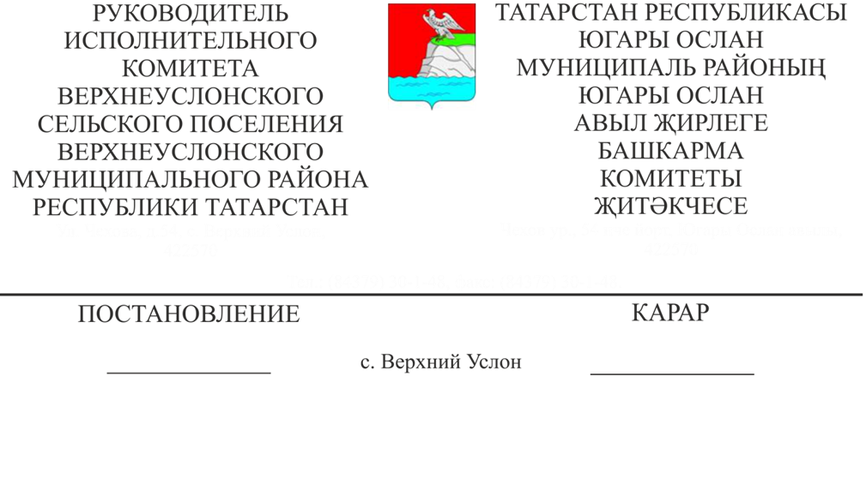
12.02.2019 №5
Югары Ослан авыл җирлеге
Башкарма комитетының
муниципаль милкен
махсуслаштырылган торак
фондына кертү турында

Россия Федерациясе Торак кодексына, «Россия Федерациясендә җирле үзидарә оештыруның гомуми принциплары турында» 2003 елның 6 октябрендәге 131-ФЗ номерлы Федераль законга таянып, «Торак бинаны махсуслаштырылган торак фондына һәм махсуслаштырылган торак урыннар наймының типлаштырылган килешүләренә кертү кагыйдәләрен раслау турында» Россия Федерациясе Хөкүмәтенең 2006 елның 26 гыйнварындагы 42 номерлы карары, Татарстан Республикасы Министрлар Кабинетының «Татарстан Республикасы махсуслаштырылган торак фондының торак урыннарын бирү турында» 2007 ел, 20 сентябрь, 475 нче карары, Югары Ослан муниципаль районы Югары Ослан авыл җирлеге Уставы нигезендә,
КАРАР БИРӘМ:
1. Югары Ослан авыл җирлеге Башкарма комитетының муниципаль милкен РФ Торак кодексының 93 статьясы нигезендә махсуслаштырылган (хезмәткәрләр өчен) торак фондына урнаштырырга.
2. Әлеге карарны Югары Ослан муниципаль районының рәсми сайтында урнаштырырга.
3. Әлеге карарның үтәлешен контрольдә тотуны үземә калдырам.

Югары Ослан авыл җирлеге
Башкарма комитеты җитәкчесе Д.В.Котков

Югары Ослан муниципаль районы
Югары Ослан авыл җирлеге
Башкарма комитеты җитәкчесенең
12.02.2019 елдагы 5 номерлы карарына
1 нче кушымта

№ | Объектның исеме | Урнашу урыны | Гомуми мәйданы,кв.м.
1 | квартира | Татарстан Республикасы, Югары Ослан районы, Югары Ослан авылы, Чехов ур., 44 йорт, 5 кв. | 30,9
Югары Ослан муниципаль районы Югары Ослан авыл җирлеге Башкарма комитетының махсус (хезмәткәрләр өчен) торак фондына кертелгән муниципаль мөлкәт
ИСЕМЛЕГЕ

